1.如图，足够长的水平传送带始终以大小为v＝3m/s的速度向左运动，传送带上有一质量为M＝2kg的小木盒A，A与传送带之间的动摩擦因数为μ＝0．3，开始时，A与传送带之间保持相对静止。先后相隔△t＝3s有两个光滑的质量为m＝1kg的小球B自传送带的左端出发，以v₀＝15m/s的速度在传送带上向右运动。第1个球与木盒相遇后，球立即进入盒中与盒保持相对静止，第2个球出发后历时△t₁＝1s/3而与木盒相遇。求（取g＝10m/s²）
B
A
v
v₀
（1）第1个球与木盒相遇后瞬间，两者共同运动的速度时多大？
（2）第1个球出发后经过多长时间与木盒相遇？
（3）自木盒与第1个球相遇至与第2个球相遇的过程中，由于木盒与传送带间的摩擦而产生的热量是多少？

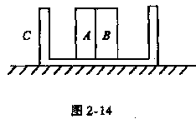
2.如图2—14所示，光滑水平桌面上有长L=2m的木板C，质量m_{c}=5kg，在其正中央并排放着两个小滑块A和B，m_{A}=1kg，m_{B}=4kg，开始时三物都静止．在A、B间有少量塑胶炸药，爆炸后A以速度6m／s水平向左运动，A、B中任一块与挡板碰撞后，都粘在一起，不计摩擦和碰撞时间，求：
(1)当两滑块A、B都与挡板碰撞后，C的速度是多大?
(2)到A、B都与挡板碰撞为止，C的位移为多少?

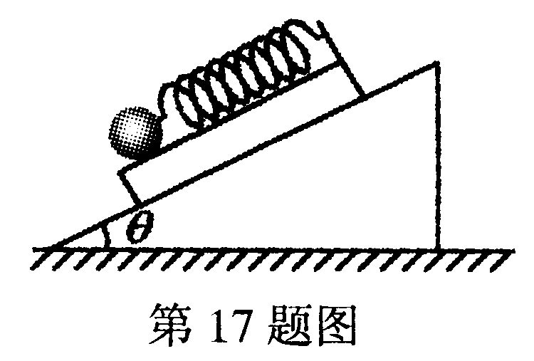
3．为了测量小木板和斜面间的摩擦因数，某同学设计如图所示实验，在小木板上固定一个轻弹簧，弹簧下端吊一个光滑小球，弹簧长度方向与斜面平行，现将木板连同弹簧、小球放在斜面上，用手固定木板时，弹簧示数为F${}_{1}$，放手后，木板沿斜面下滑，稳定后弹簧示数为F${}_{2}$，测得斜面斜角为θ，则木板与斜面间动摩擦因数为多少？（斜面体固定在地面上）

6．如图所示，两平行金属板A、B长l＝8cm，两板间距离d＝8cm，A板比B板电势高300V，即U_{AB}＝300V。一带正电的粒子电量q＝10⁻¹⁰C，质量m＝10⁻²⁰kg，从R点沿电场中心线垂直电场线飞入电场，初速度v₀＝2×10⁶m/s，粒子飞出平行板电场后经过界面MN、PS间的无电场区域后，进入固定在中心线上的O点的点电荷Q形成的电场区域（设界面PS右边点电荷的电场分布不受界面的影响）。已知两界面MN、PS相距为L＝12cm，粒子穿过界面PS最后垂直打在放置于中心线上的荧光屏EF上。求（静电力常数k＝9×10⁹N·m²/C²）
（1）粒子穿过界面PS时偏离中心线RO的距离多远？
B
A
v₀
R
M
N
L
P
S
O
E
F
l
（2）点电荷的电量。

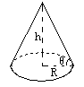
12．建筑工地上的黄沙堆成圆锥形，而且不管如何堆其角度是不变的。若测出其圆锥底的周长为12．5m，高为1．5m，如图所示。
（1）试求黄沙之间的动摩擦因数。
（2）若将该黄沙靠墙堆放，占用的场地面积至少为多少？

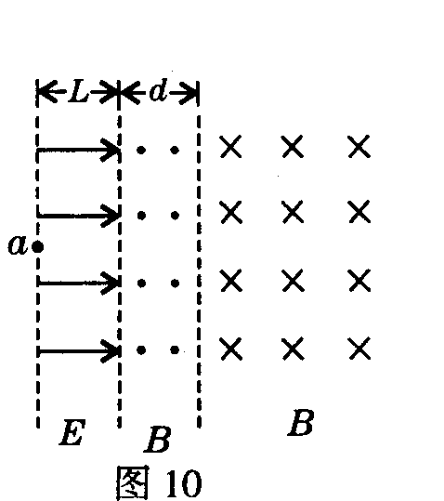
*14．如图10所示,空间分布着有理想边界的匀强电场和匀强磁场,左侧匀强电场的场强大小为E、方向水平向右，其宽度为L；中间区域匀强磁场的磁感应强度大小为B、方向垂直纸面向外；右侧匀强磁场的磁感应强度大小也为B、方向垂直纸面向里。一个带正电的粒子（质量m,电量q,不计重力）从电场左边缘a点由静止开始运动，穿过中间磁场区域进入右侧磁场区域后，又回到了a点，然后重复上述运动过程。（图中虚线为电场与磁场、相反方向磁场间的分界面，并不表示有什么障碍物）。
（1）中间磁场区域的宽度d为多大；
（2）带电粒子在两个磁场区域中的运动时间之比；
（3）带电粒子从a点开始运动到第一次回到a点时所用的时间t.

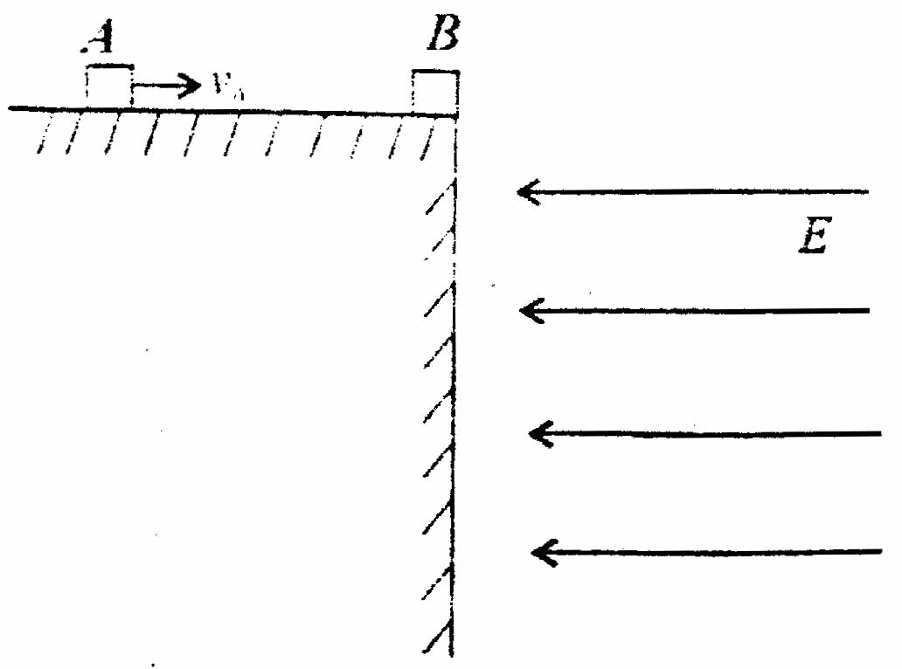
23．如图所示，在非常高的光滑、绝缘水平高台边缘，静置一个不带电的小金属块B，另有一与B完全相同的带电量为+q的小金属块A以初速度v₀向B运动，A、B的质量均为m。A与B相碰撞后，两物块立即粘在一起，并从台上飞出。已知在高台边缘的右面空间中存在水平向左的匀强电场，场强大小E=2mg/q。求：
（1）A、B一起运动过程中距高台边缘的最大水平距离
（2）A、B运动过程的最小速度为多大
（3）从开始到A、B运动到距高台边缘最大水平距离的过程 A损失的机械能为多大？

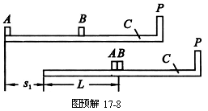
*31.如图预17-8所示，在水平桌面上放有长木板，上右端是固定挡板，在上左端和中点处各放有小物块和，、的尺寸以及的厚度皆可忽略不计，、之间和、之间的距离皆为。设木板与桌面之间无摩擦，、之间和、之间的静摩擦因数及滑动摩擦因数均为；、、（连同挡板）的质量相同．开始时，和静止，以某一初速度向右运动．试问下列情况是否能发生？要求定量求出能发生这些情况时物块的初速度应满足的条件，或定量说明不能发生的理由．
（1）物块与发生碰撞；
（2）物块与发生碰撞（设为弹性碰撞）后，物块与挡板发生碰撞；
（3）物块与挡板发生碰撞（设为弹性碰撞）后，物块与在木板上再发生碰撞；
（4）物块从木板上掉下来；
（5）物块从木板上掉下来．

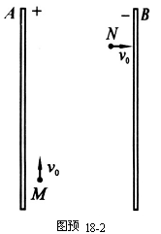
*32.两块竖直放置的平行金属大平板、，相距，两极间的电压为。一带正电的质点从两板间的点开始以竖直向上的初速度运动，当它到达电场中某点点时，速度变为水平方向，大小仍为，如图预18－2所示．求、两点问的电势差．（忽略带电质点对金属板上电荷均匀分布的影响）

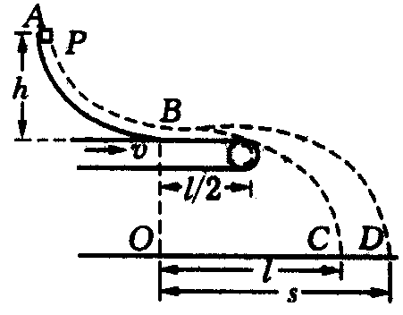
*33.如图所示，AB是一段位于竖直平面内的光滑轨道，高度为h，末端B处的切线方向水平．一个质量为m的小物体P从轨道顶端A处由静止释放，滑到B端后飞出，落到地面上的C点，轨迹如图中虚线BC所示．已知它落地时相对于B点的水平位移OC＝l．现在轨道下方紧贴B点安装一水平传送带，传送带的右端与B的距离为l／2．当传送带静止时，让P再次从A点由静止释放，它离开轨道并在传送带上滑行后从右端水平飞出，仍然落在地面的C点．当驱动轮转动从而带动传送带以速度v匀速向右运动时（其他条件不变），P的落地点为D．（不计空气阻力）
（1）求P滑至B点时的速度大小
（2）求P与传送带之间的动摩擦因数
（3）求出O、D间的距离s随速度v变化的函数关系式．

参考解答:
1.（1）设第1个球与木盒相遇后瞬间，两者共同运动的速度为v₁,根据动量守恒：
代入数据，解得： v₁=3m/s
（2）设第1个球与木盒的相遇点离传送带左端的距离为s，第1个球经过t₀与木盒相遇,则：
设第1个球进入木盒后两者共同运动的加速度为a，根据牛顿第二定律：
得：
设木盒减速运动的时间为t₁,加速到与传送带相同的速度的时间为t₂，则：=1s
故木盒在2s内的位移为零 依题意：
代入数据，解得： s=7．5m t₀=0．5s
（3）自木盒与第1个球相遇至与第2个球相遇的这一过程中,传送带的位移为S，木盒的位移为s₁,则： 故木盒相对与传送带的位移：
则木盒与传送带间的摩擦而产生的热量是：

2.（1）A、B、C系统所受合外力为零，故系统动量守恒，且总动量为零，故两物块与挡板碰撞后，C的速度为零，即$v_{C}=0$
（2）炸药爆炸时有
$m_{A}v_{A}=m_{B}v_{B}$ 解得$v_{B}=1\text{.}5m/s$
又$m_{A}s_{A}=m_{B}s_{B}$
当s_{A}＝1 m时s_{B}＝0.25m，即当A、C相撞时B与C右板相距$s=\frac{L}{2}−s_{B}=0\text{.}\text{75}m$
A、C相撞时有： $m_{A}v_{A}=(m_{A}+m_{C})v$
解得$v$＝1m/s，方向向左
而$v_{B}$＝1.5m/s，方向向右，两者相距0.75m，故到A，B都与挡板碰撞为止，C的位移为
$s_{C}=\frac{\text{sv}}{v+v_{B}}=0\text{.}3$m

3．固定时示数为F${}_{1}$，对小球F${}_{1}$=mgsinθ ①
整体下滑：（M+m）sinθ-μ(M+m)gcosθ=(M+m)a ②
下滑时，对小球：mgsinθ-F${}_{2}$=ma ③
由式①、式②、式③得： μ=$\frac{F_{2}}{F_{1}}$tan θ

6．（1）设粒子从电场中飞出时的侧向位移为h, 穿过界面PS时偏离中心线OR的距离为y，则： h=at²/2 即：
代入数据，解得： h=0．03m=3cm
带电粒子在离开电场后将做匀速直线运动,由相似三角形知识得：
代入数据，解得: y=0．12m=12cm
（2）设粒子从电场中飞出时沿电场方向的速度为v_{y}，则：v_{y}=at=
代入数据，解得: v_{y}=1．5×10⁶m/s
所以粒子从电场中飞出时沿电场方向的速度为：
设粒子从电场中飞出时的速度方向与水平方向的夹角为θ，则：
因为粒子穿过界面PS最后垂直打在放置于中心线上的荧光屏上，所以该带电粒子在穿过界面PS后将绕点电荷Q作匀速圆周运动，其半径与速度方向垂直。
匀速圆周运动的半径： 、
由：
代入数据，解得： Q=1．04×10⁻⁸C

12．（1）沙堆表面上的沙粒受到重力、弹力和摩擦力的作用而静止，则
所以，（称为摩擦角）
（2）因为黄沙是靠墙堆放的，只能堆成半个圆锥状，由于体积不变，不变，要使占场地面积最小，则取R_{x}为最小，所以有，根据体积公式，该堆黄沙的体积为，因为靠墙堆放只能堆成半个圆锥，故，解得 ，占地面积至少为=m²≈9．97m²

14.解：（1）带正电的粒子在电场中加速，由动能定理得：
在磁场中偏转，由牛顿第二定律得 ，
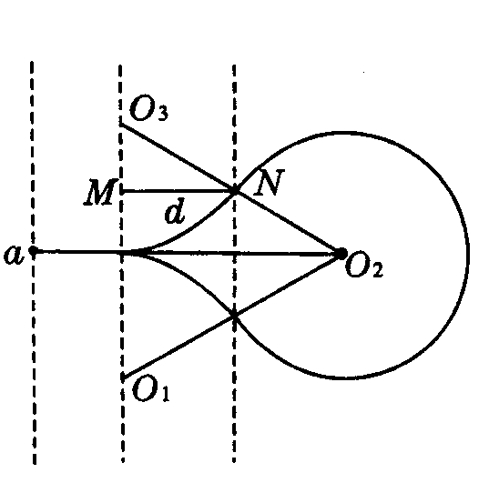
可见在两磁场区域粒子运动的半径相同。如右图，三段圆弧的圆心组成的三角形是等边三角形，其边长为2r。
(2)带电粒子在中间磁场区域的两段圆弧所对应的圆心角为：，由于速度v相同，角速度相同，故而两个磁场区域中的运动时间之比为： $\frac{t_{1}}{t_{2}}=\frac{θ_{1}}{θ_{2}}=\frac{{\text{120}}^{∘}}{{\text{300}}^{∘}}=\frac{2}{5}$

（3）电场中，
中间磁场中， $t_{2}=2×\frac{T}{6}=\frac{2πm}{3\text{qB}}$ 右侧磁场中,
则

23.（1）由动量守恒定律：mυ₀=2mυ， 碰后水平方向：qE=2ma
-2aX_{m}=0-υ² 得：
（2）在t时刻，A、B的水平方向的速度为
竖直方向的速度为υ_{γ}=gt 合速度为：
解得υ_{合}的最小值：
（3）碰撞过程中A损失的机械能：
碰后到距高台边缘最大水平距离的过程中A损失的机械能：
从开始到A、B运动到距离高台边缘最大水平距离的过程中A损失的机械能为：

31. 以表示物块、和木板的质量，当物块以初速向右运动时，物块受到木板施加的大小为的滑动摩擦力而减速，木板则受到物块施加的大小为的滑动摩擦力和物块施加的大小为的摩擦力而做加速运动，物块则因受木板施加的摩擦力作用而加速，设、、三者的加速度分别为、和，则由牛顿第二定律，有
事实上在此题中，，即、之间无相对运动，这是因为当时，由上式可得
（1）
它小于最大静摩擦力．可见静摩擦力使物块、木板之间不发生相对运动。若物块刚好与物块不发生碰撞，则物块运动到物块所在处时，与的速度大小相等．因为物块与木板的速度相等，所以此时三者的速度均相同，设为，由动量守恒定律得
（2）
在此过程中，设木板运动的路程为，则物块运动的路程为，如图预解17-8所示．由动能定理有
（3）
（4）
或者说，在此过程中整个系统动能的改变等于系统内部相互间的滑动摩擦力做功的代数和（（3）与（4）式等号两边相加），即 （5）
式中就是物块相对木板运动的路程．解（2）、（5）式，得
（6）
即物块的初速度时，刚好不与发生碰撞，若，则将与发生碰撞，故与发生碰撞的条件是： （7）

2. 当物块的初速度满足（7）式时，与将发生碰撞，设碰撞的瞬间，、、三者的速度分别为、和，则有： （8）在物块、发生碰撞的极短时间内，木板对它们的摩擦力的冲量非常小，可忽略不计。故在碰撞过程中，与构成的系统的动量守恒，而木板的速度保持不变．因为物块、间的碰撞是弹性的，系统的机械能守恒，又因为质量相等，由动量守恒和机械能守恒可以证明（证明从略），碰撞前后、交换速度，若碰撞刚结束时，、、三者的速度分别为、和，则有
由（8）、（9）式可知，物块与木板速度相等，保持相对静止，而相对于、向右运动，以后发生的过程相当于第1问中所进行的延续，由物块替换继续向右运动。
若物块刚好与挡板不发生碰撞，则物块以速度从板板的中点运动到挡板所在处时，与的速度相等．因与的速度大小是相等的，故、、三者的速度相等，设此时三者的速度为．根据动量守恒定律有： （10）
以初速度开始运动，接着与发生完全弹性碰撞，碰撞后物块相对木板静止，到达所在处这一整个过程中，先是相对运动的路程为，接着是相对运动的路程为，整个系统动能的改变，类似于上面第1问解答中（5）式的说法．等于系统内部相互问的滑动摩擦力做功的代数和，即
（11）
解（10）、（11）两式得： （12）
即物块的初速度时，与碰撞，但与刚好不发生碰撞，若，就能使与发生碰撞，故与碰撞后，物块与挡板发生碰撞的条件是
（13）
3. 若物块的初速度满足条件（13）式，则在、发生碰撞后，将与挡板发生碰撞，设在碰撞前瞬间，、、三者的速度分别为、和，则有：
（14）
与碰撞后的瞬间，、、三者的速度分别为、和，则仍类似于第2问解答中（9）的道理，有： （15）
由（14）、（15）式可知与刚碰撞后，物块与的速度相等，都小于木板的速度，即
（16）
在以后的运动过程中，木板以较大的加速度向右做减速运动，而物块和以相同的较小的加速度向右做加速运动，加速度的大小分别为
（17）
加速过程将持续到或者和与的速度相同，三者以相同速度向右做匀速运动，或者木块从木板上掉了下来。因此物块与在木板上不可能再发生碰撞。
4. 若恰好没从木板上掉下来，即到达的左端时的速度变为与相同，这时三者的速度皆相同，以表示，由动量守恒有： （18）
从以初速度在木板的左端开始运动，经过与相碰，直到刚没从木板的左端掉下来，这一整个过程中，系统内部先是相对的路程为；接着相对运动的路程也是；与碰后直到刚没从木板上掉下来，与相对运动的路程也皆为．整个系统动能的改变应等于内部相互间的滑动摩擦力做功的代数和，即
（19）
由（18）、（19）两式，得
（20）
即当物块的初速度时，刚好不会从木板上掉下．若，则将从木板上掉下，故从上掉下的条件是
（21）
5. 若物块的初速度满足条件（21）式，则将从木板上掉下来，设刚要从木板上掉下来时，、、三者的速度分别为、和，则有
（22）
这时（18）式应改写为
（23）
（19）式应改写为
（24）
当物块从木板上掉下来后，若物块刚好不会从木板上掉下，即当的左端赶上时，与的速度相等．设此速度为，则对、这一系统来说，由动量守恒定律，有
（25）
在此过程中，对这一系统来说，滑动摩擦力做功的代数和为，由动能定理可得
（26）
由（23）、（24）、（25）、（26）式可得： （27）
即当时，物块刚好不能从木板上掉下。若，则将从木板上掉下，故物块从木板上掉下来的条件是： （28）

32.带电质点在竖直方向做匀减速运动，加速度的大小为；在水平方向因受电场力作用而做匀加速直线运动，设加速度为。若质点从到经历的时间为，则有
（1）; （2）
由以上两式得： （3）; （4）
、两点间的水平距离 （5）
于是、两点间的电势差: （6）

33．（1）物体在轨道上由P滑到B的过程，由机械能守恒：
得物体滑到B点时的速度为
（2）当没有传送带时，物体离开B点后作平抛运动，
运动时间为t，
当B点下方的传送带静止时，物体从传送带右端水平抛出，在空中运动的时间也为t，水平位移为，物体从传送带右端抛出的速度
物体在传送带上滑动时，由动能定理：
解出物体与传送带之间的动摩擦因数为
（3）当传送带向右运动时，若传送带的速度，即时，
物体在传送带上一直做匀减速运动，离开传送带的速度仍为，
落地的水平位移为，即s＝l
当传送带的速度时，物体将会在传送带上做一段匀变速运动．如果尚未到达传送带右端，速度即与传送带速度相同，此后物体将做匀速运动，而后以速度v离开传送带．v的最大值为物体在传送带上一直加速而达到的速度。即 由此解得：
当，物体将以速度离开传送带，因此得O、D之间的距离为
当，即时，物体从传送带右端飞出时的速度为v，
O、D之间的距离为 综合以上的结果，得出O、D间的距离s随速度v变化的函数关系式为：

